PONEDELJEK, 11. maj 2020
Dragi devetošolci,
upam, da ste lepo preživeli vikend. Danes si najprej poglejte rešitve včerajšnjega poglavja 'Boj za osvoboditev'.
Danes si bomo pogledali poglavje 'Kakšno je bilo življenje med vojno'. Snov si preberite v učbeniku na straneh 105 in 106. Zdaj pa preberite še spodnje prosojnice:
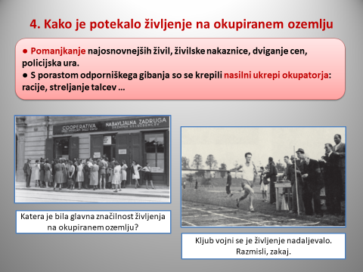
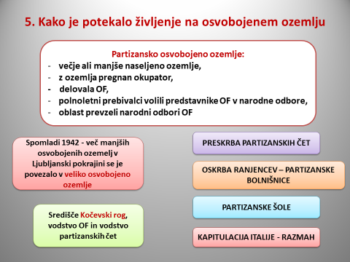
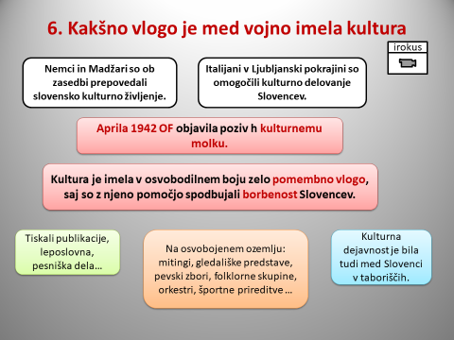
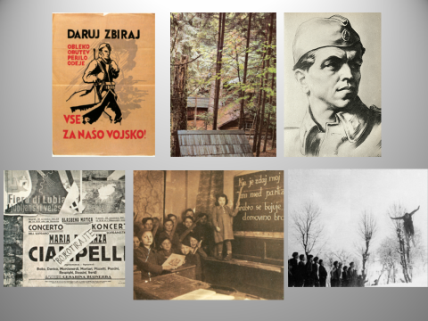

Zdaj pa odprite delovne zvezke in rešite celotno stran 72. Zdaj pa si v zvezke napišite naslov 'Kakšno je bilo življenje med vojno' in ob pomoči učbenika in DZ odgovorite na naslednja vprašanja:
- V bistvenih točkah opišite, kako je potekalo življenje na okupiranem ozemlju.
- Kako pa je potekalo na osvobojenem ozemlju?
- Opiši vlogo kulture.
Lepo vas pozdravljam,
učiteljica Urša

